***Лабораторная работа 3.***

*Задание 1.*

1. Выбрать из произвольной таблицы данные и отсортировать их по двум произвольным имеющимся в таблице признакам (разные направления сортировки)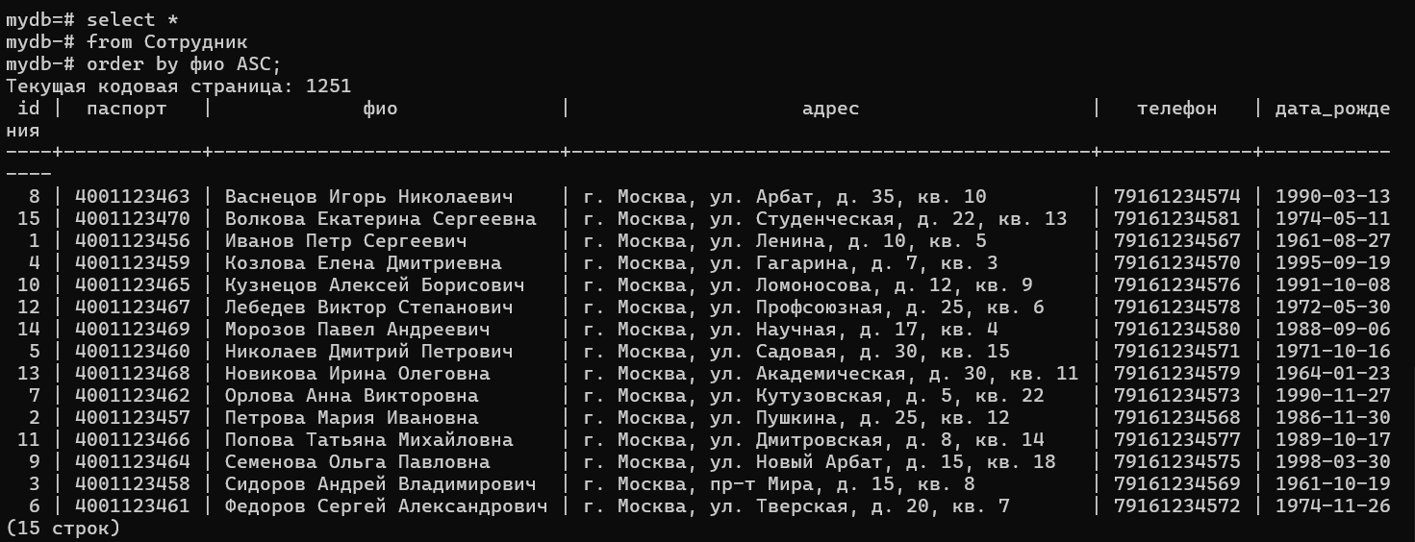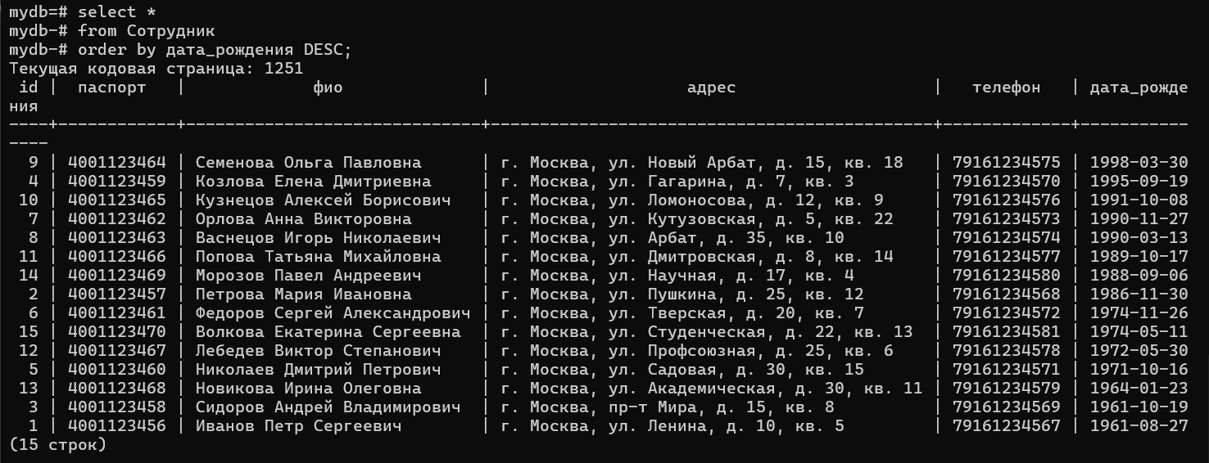
2. Выбрать из произвольной таблицы те записи, которые удовлетворяют условию отбора (where). Привести 2-3 запроса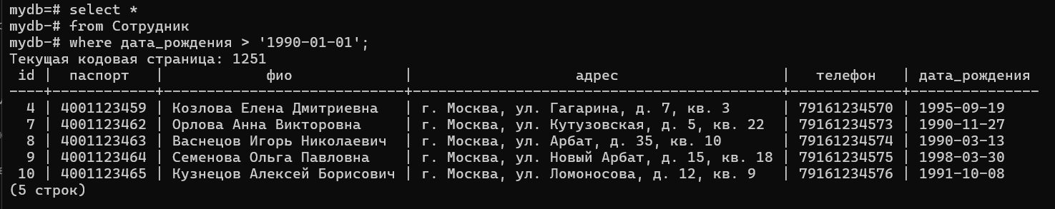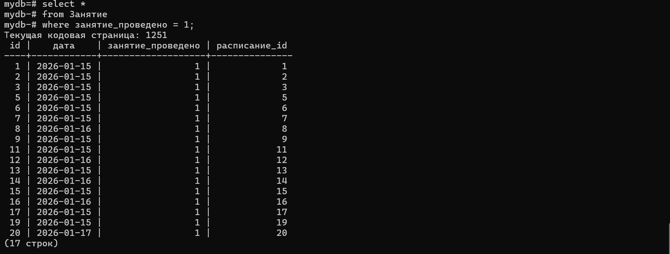
3. Привести примеры 2-3 запросов с использованием агрегатных функций (count, max, sum и др.) с группировкой и без группировки.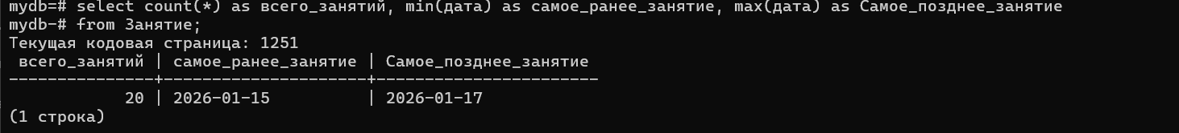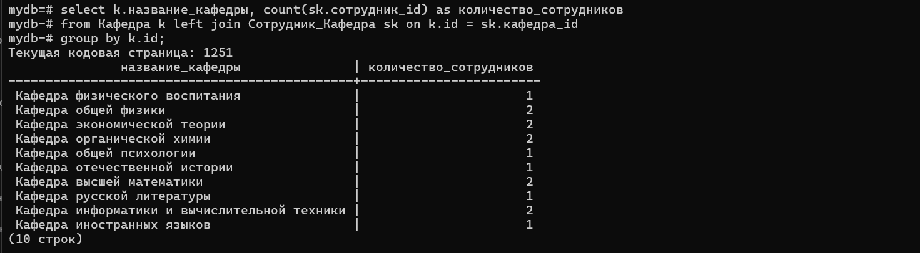
4. Привести примеры подведения подытога с использованием GROUP BY [ALL] [ CUBE | ROLLUP](2-3 запроса). В ROLLUP и CUBE использовать не менее 2-х столбцов. CUBE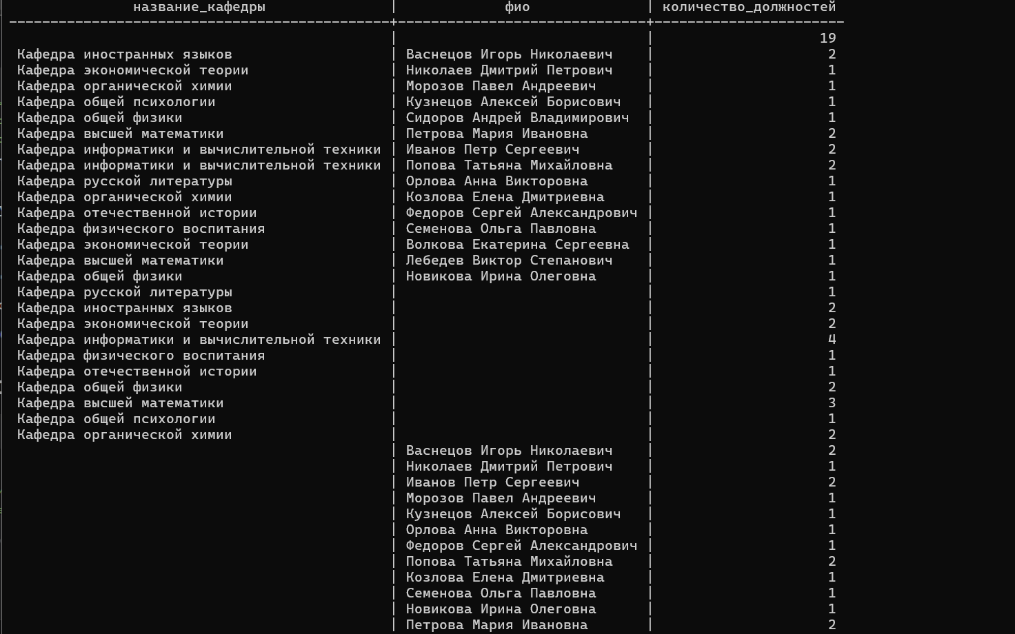

ROLLUP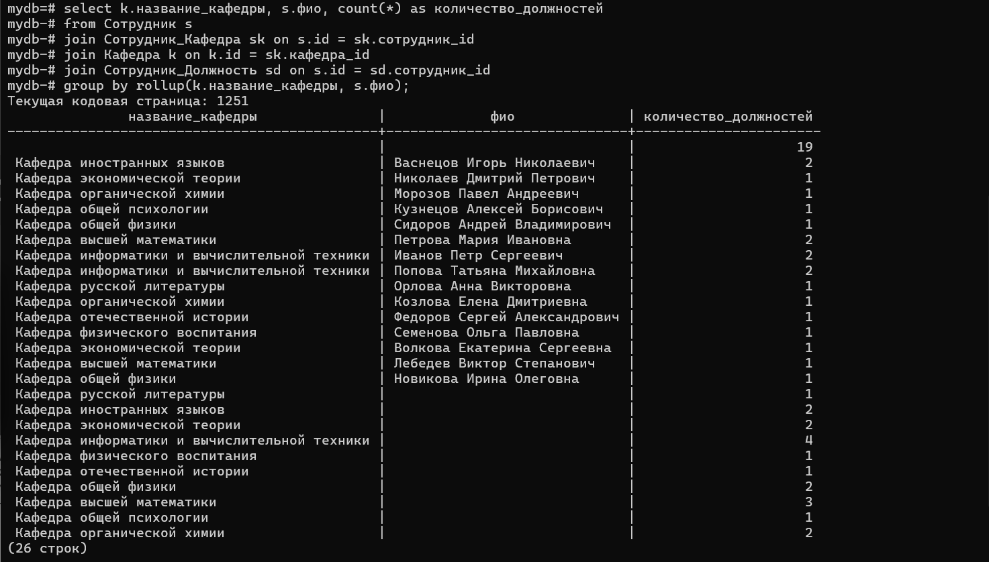

1. Выбрать из таблиц информацию об объектах, в названиях которых нет заданной последовательности букв (LIKE)

*Задание 2.*

1. Вывести информацию подчиненной (дочерней) таблицы, заменяя коды (значения внешних ключей) соответствующими символьными значениями из родительских таблиц. Привести 2-3 запроса с использованием классического подхода соединения таблиц (where)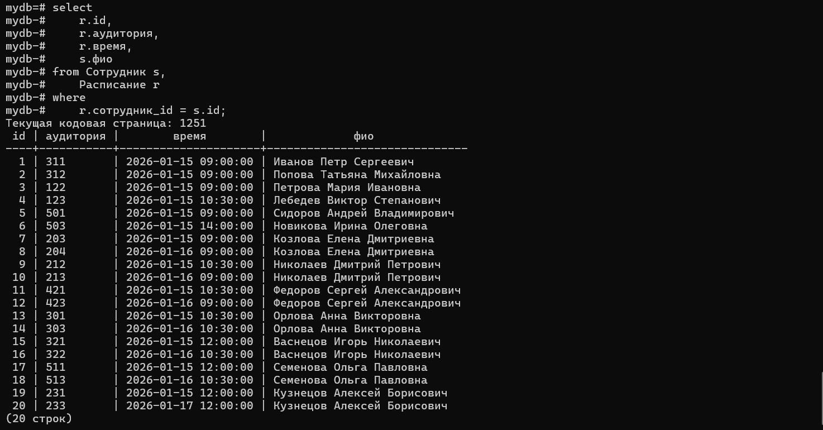
2. Реализовать запросы пункта 2.1 через внутреннее соединение inner join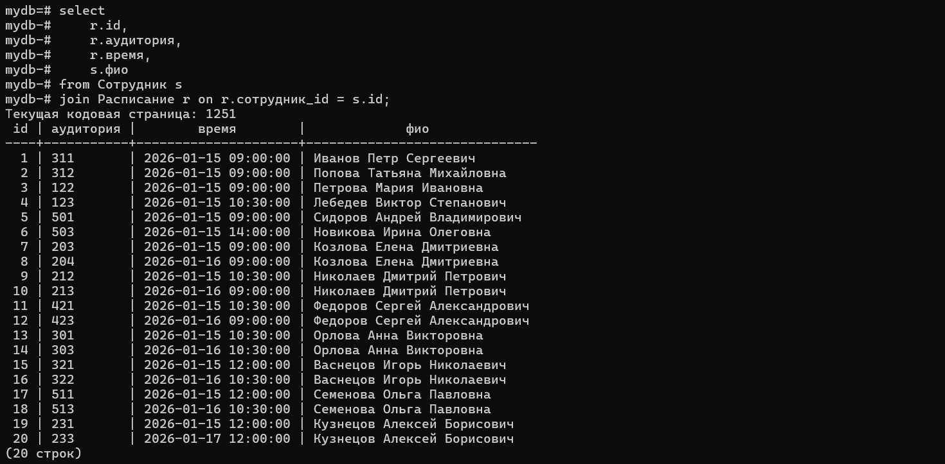
3. Левое внешнее соединение left join. Привести 2-3 запроса.
4. Правое внешнее соединение right join. Привести 2-3 запроса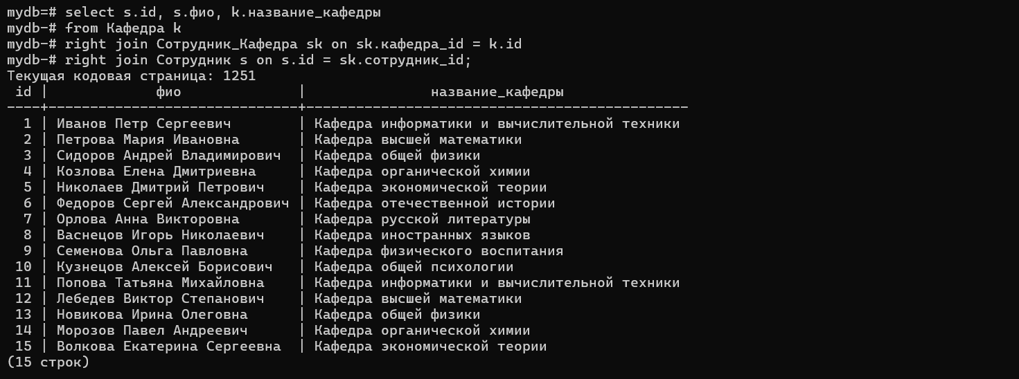
5. Привести примеры 2-3 запросов с использованием агрегатных функций и группировки.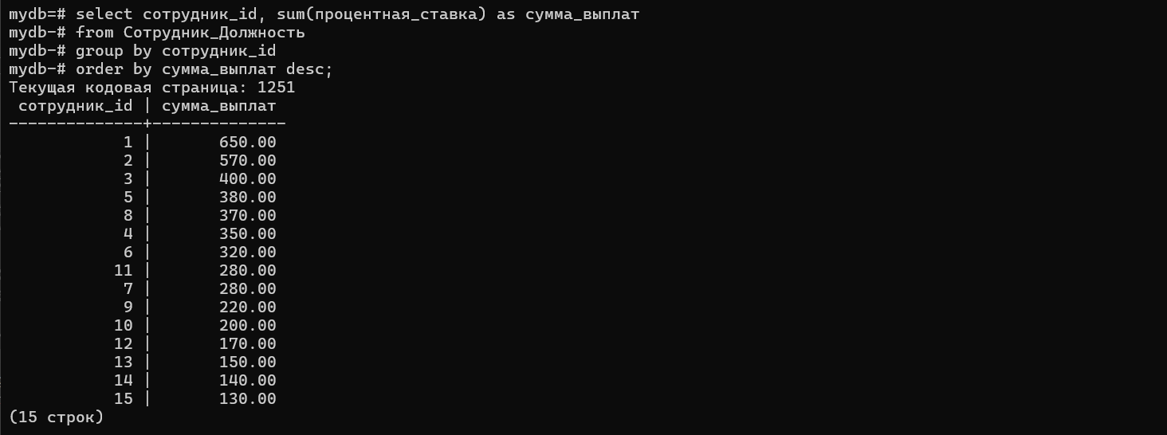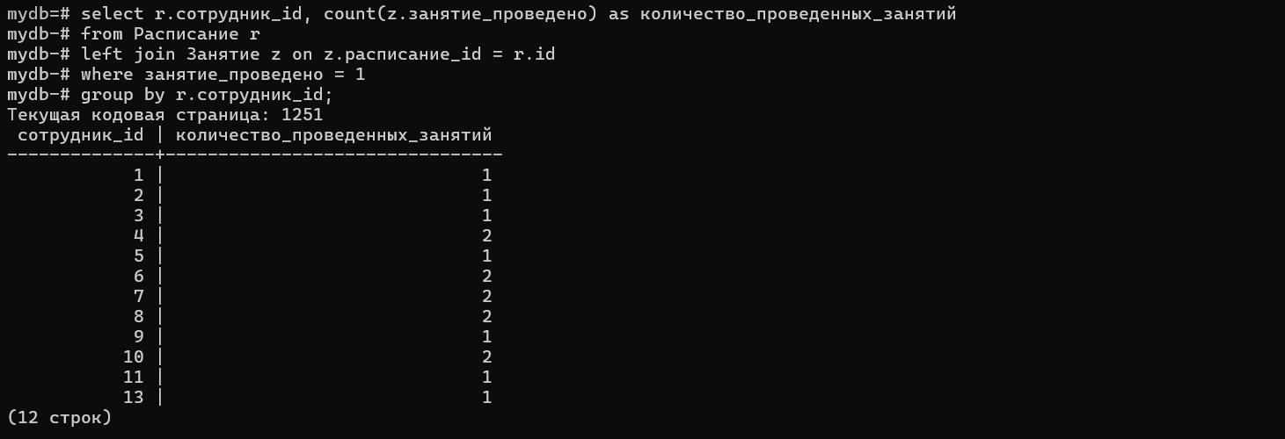
6. Привести примеры 2-3 запросов с использованием группировки и условия отбора групп (Having)
7. Привести примеры 3-4 вложенных (соотнесенных, c использованием IN, EXISTS) запросов.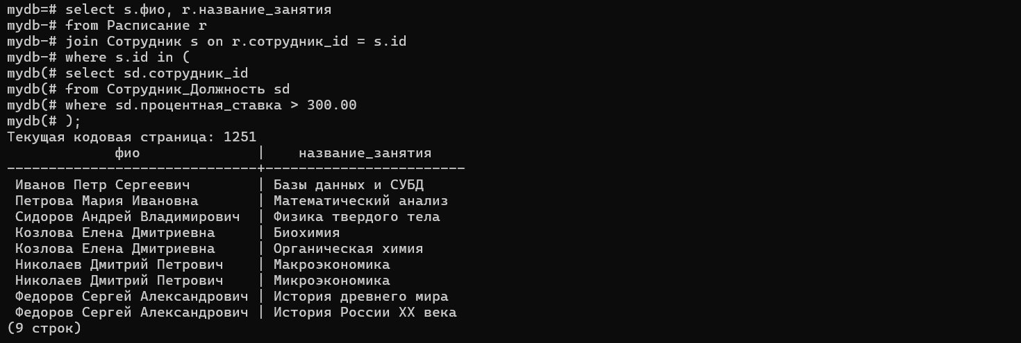

*Задание 3*

1. На основе любых запросов из п. 2 создать два представления (VIEW).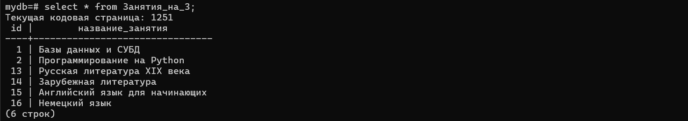
2. Привести примеры использования общетабличных выражений (СТЕ) (2-3 запроса)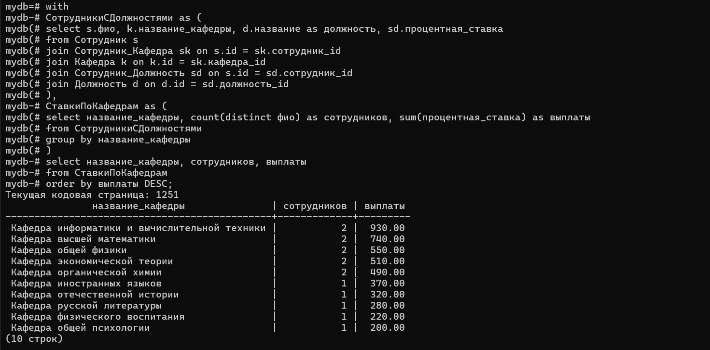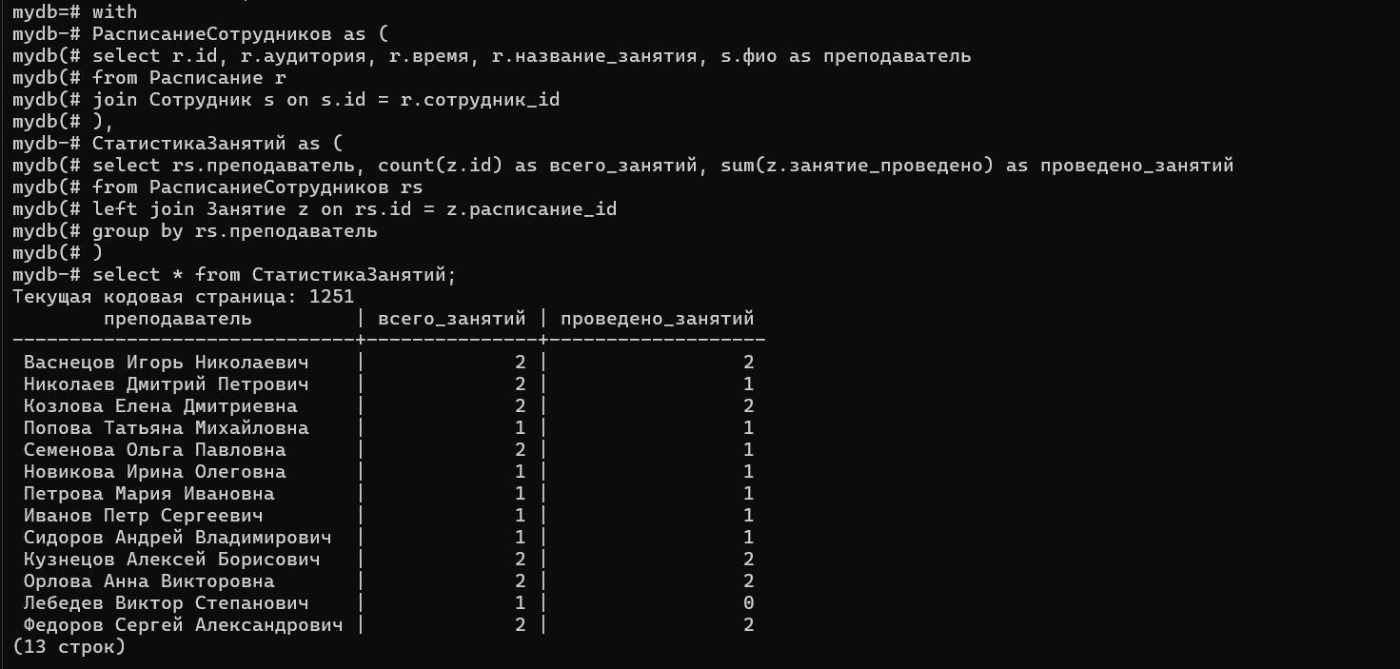

*Задание 4.*

1. Привести примеры 3-4 запросов с использованием ROW_NUMBER, RANK, DENSE_RANK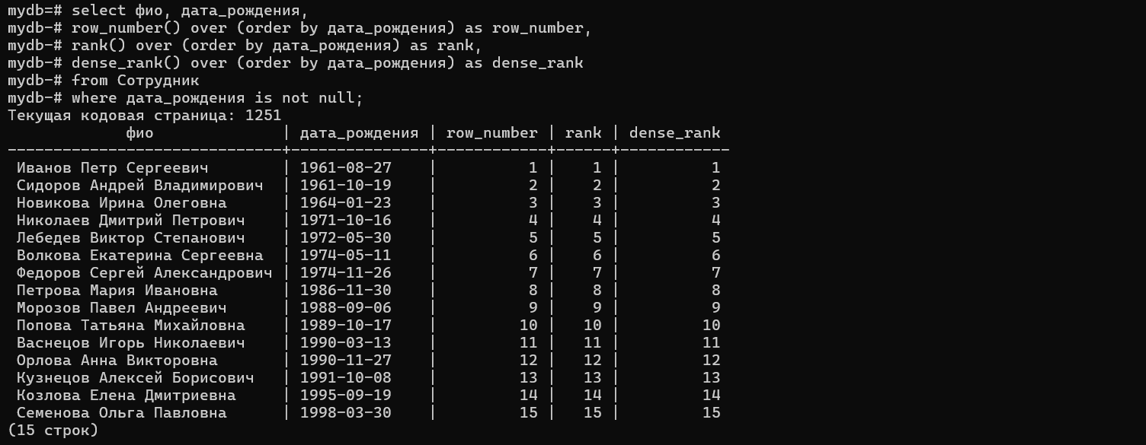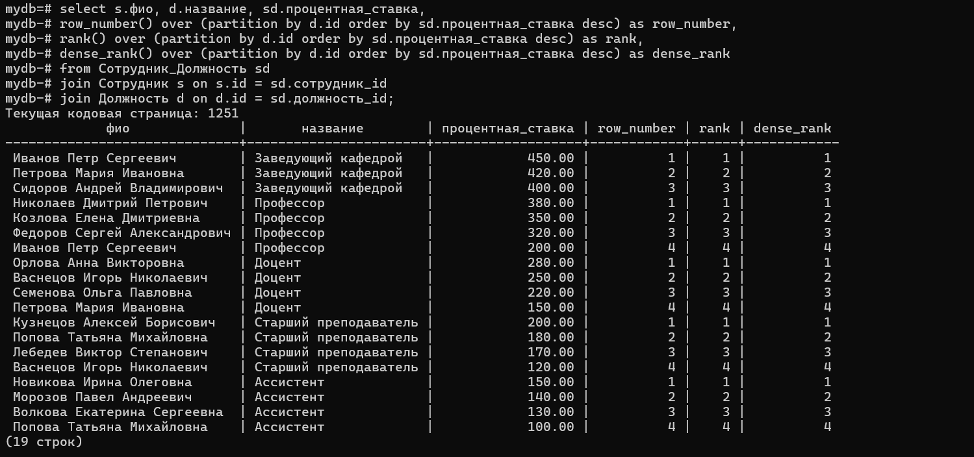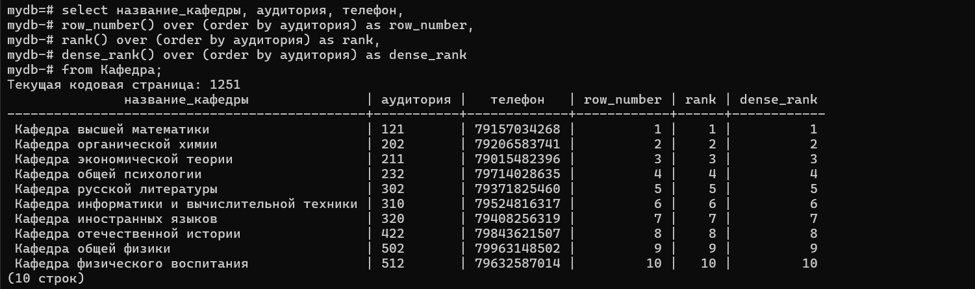

*Задание 5.*

1. Привести примеры 3-4 запросов с использованием UNION / UNION ALL, EXCEPT, INTERSECT. Данные в одном из запросов отсортируйте по произвольному признаку.

*Задание 6.*

1. Привести примеры получения сводных (итоговых) таблиц с использованием CASE.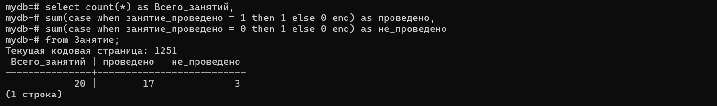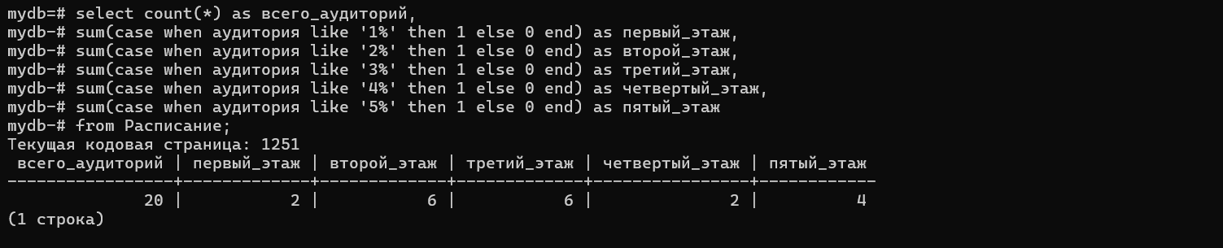
2. Привести примеры получения сводных (итоговых) таблиц с использованием PIVOT и UNPIVOT. (Я работаю в PG и здесь нет прямого PIVOT и UNPIVOT)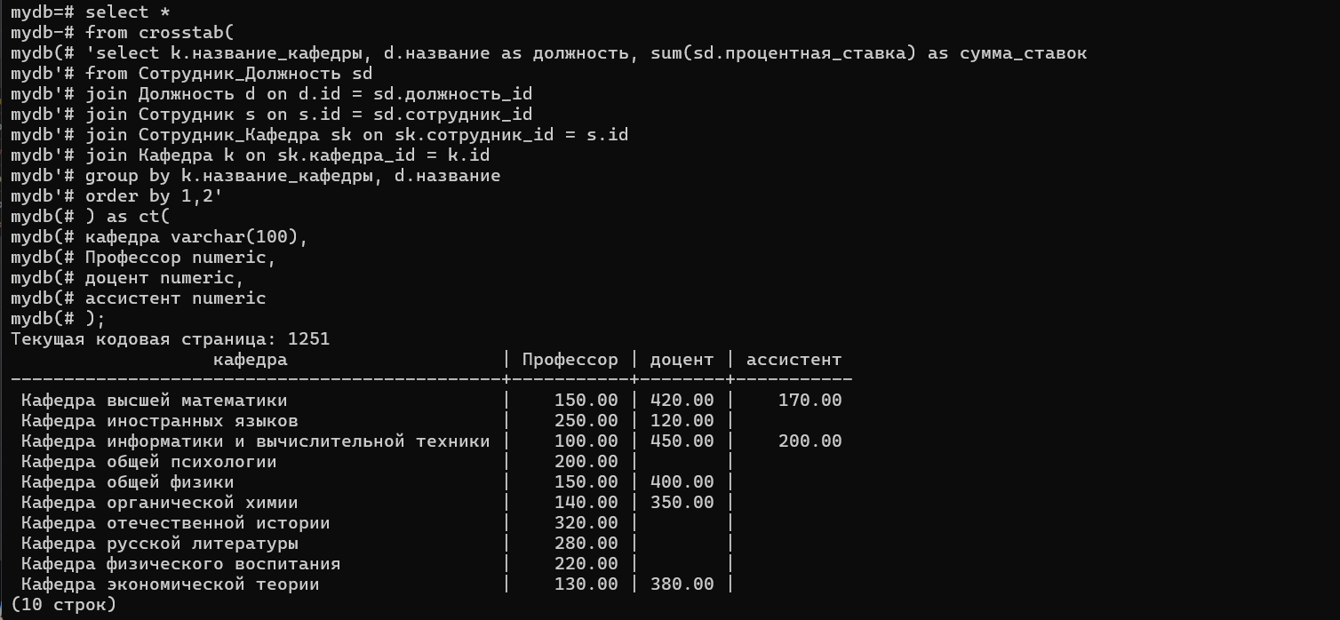

**Часть 2**

*Задание 1*

Найти сотрудников, работающих более чем на 1 ставке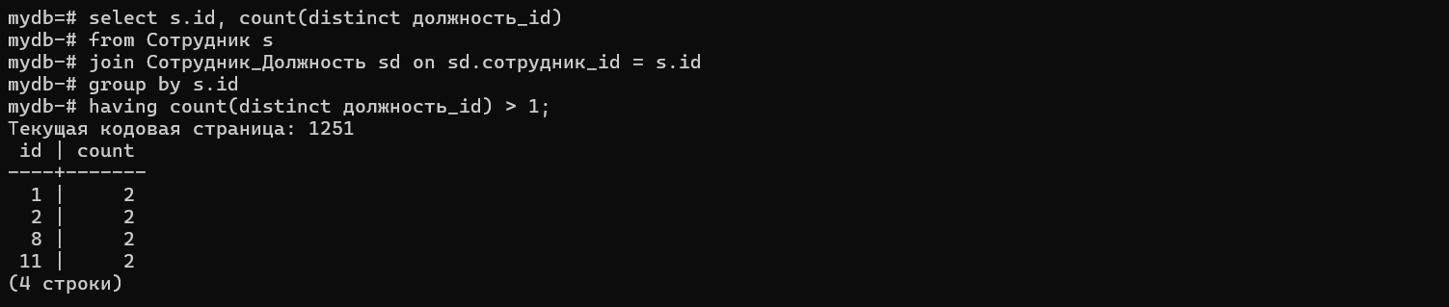

*Задание 2*

Вывести список отделов, где количество сотрудников пенсионного возраста превышает 20%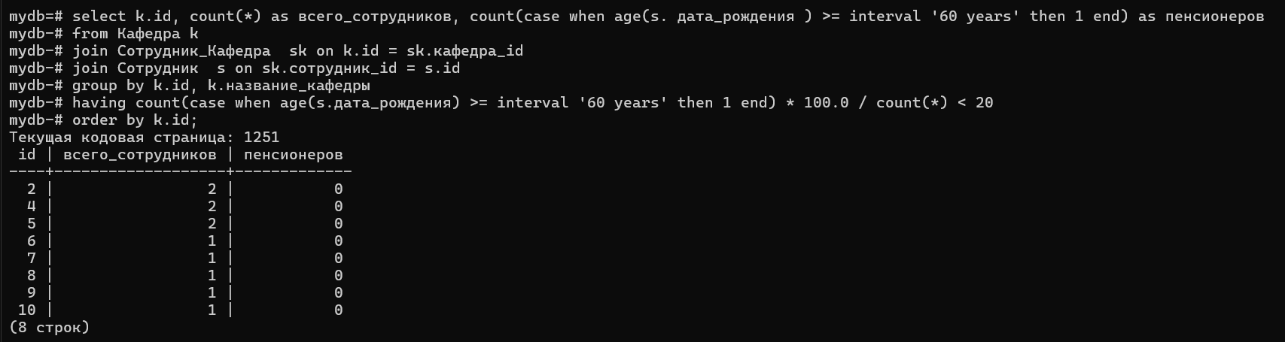

*Задание 3*

Вывести список сотрудников, чья зарплата превышает среднюю по вузу

*Задание 4*

Вывести список должностей с количеством ставок, на которые в каких-либо отлелах/кафедрах есть свободные вакансии

*Задание 5*

Вывести список сотрудников, работающих более чем в 1-м отделе/кафедре с указанием списка отделов для каждого сотрудника